РАБОТОСПОСОБНОСТЬ ПРОГРАММЫ
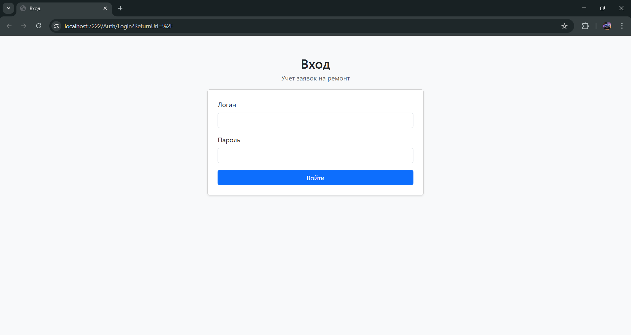
Рисунок 1 – Авторизация

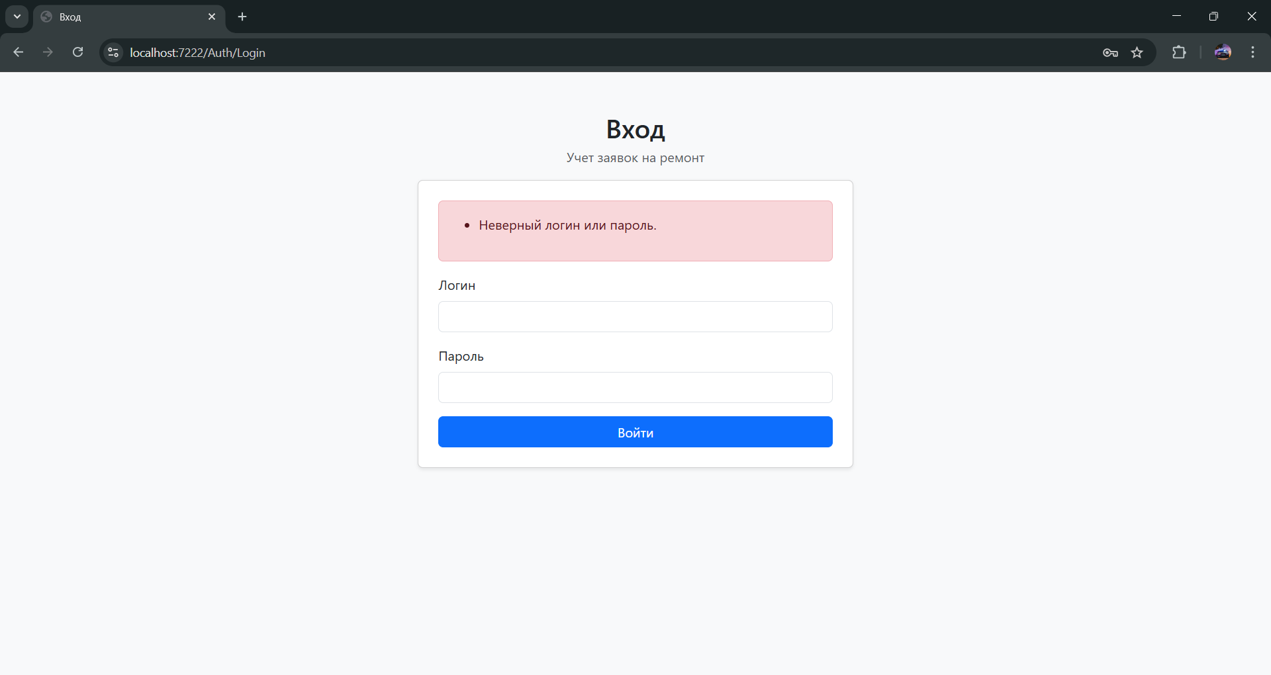
Рисунок 2 – Ошибка при введенных неверных данных

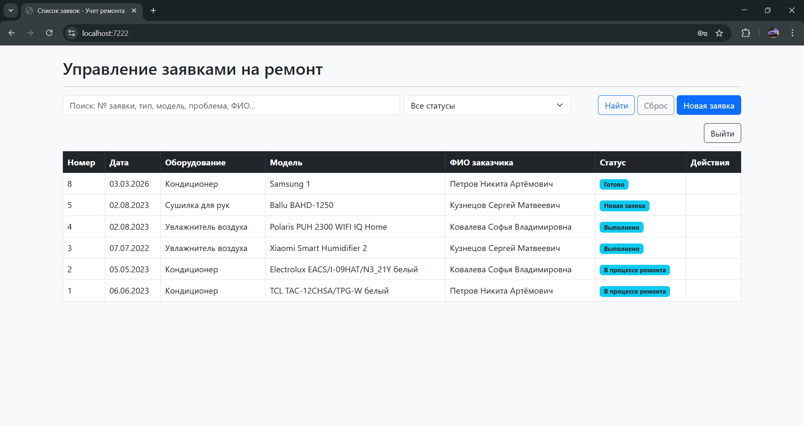
Рисунок 3 – Главная страница

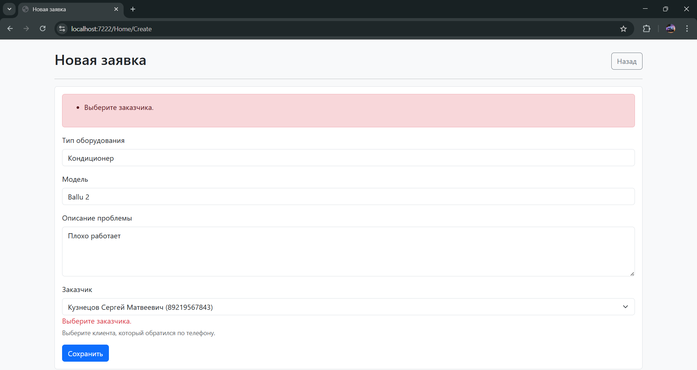
Рисунок 4 – Добавление новой заявки

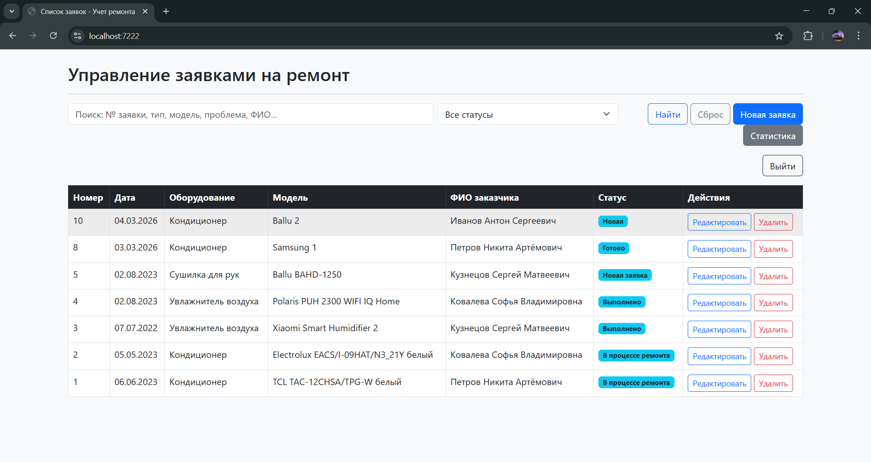
Рисунок 5 – Добавленная запись в таблице

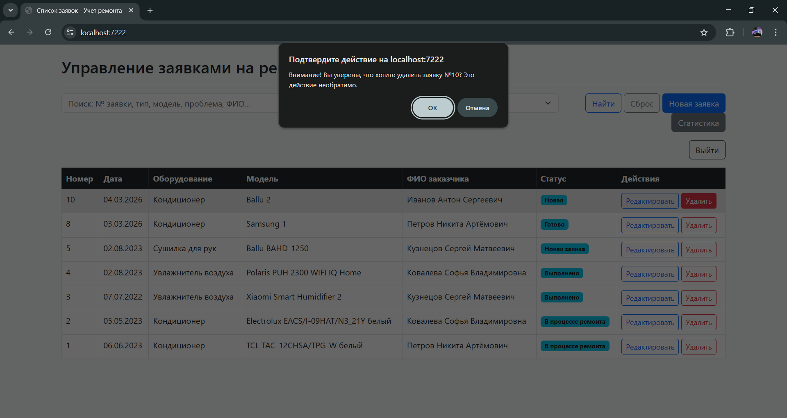
Рисунок 6 – Удаление записи в таблице

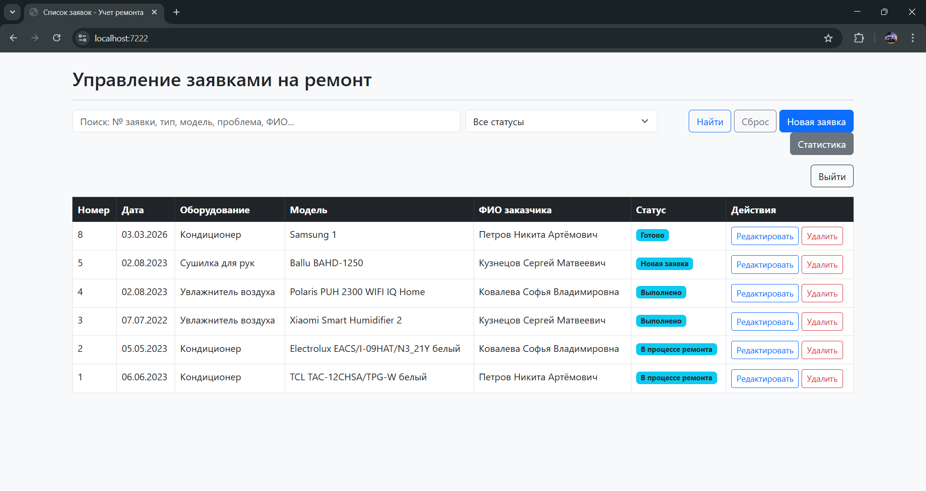
Рисунок 7 – Обновленная таблица после удаление записи

ПРОТОКОЛ ТЕСТИРОВАНИЯ
Программный модуль учёта заявок на ремонт климатического оборудования
ООО «Конди»

1. Наименование программного продукта: Информационная система «Учет заявок на ремонт климатического оборудования».
2. Исполнитель (Тестировщик): Киракосян Арсен Артурович.
3. Дата проведения тестирования: 04.03.2026
4. Цель тестирования: Проверка соответствия разработанного программного модуля требованиям Технического задания (включая проверку ролевой модели доступа, корректности CRUD-операций и алгоритмов расчета статистики).
5. Среда тестирования (Окружение):
- Операционная система: Windows 11
- Среда разработки: Visual Studio 2026 (C#, ASP.NET Core MVC)
- СУБД: PostgreSQL
- Браузер: Google Chrome
6. Результаты тестирования: ниже представлены сценарии проверок и зафиксированные фактические результаты работы системы.

№ | Проверяемая функция (Сценарий) | Входные данные (Набор для теста) | Ожидаемый результат | Фактический результат | Статус
1 | Добавление новой заявки | Тип: Кондиционер  Модель: LG S09  Проблема: Не включается  ФИО: Иванов И.И.  Телефон: +79001234567 | Заявка успешно сохранена в БД. Появляется уведомление об успехе. Заявка отображается в общем списке. | Заявка сохранена, отображается в списке. | Успешно
2 | Валидация данных при добавлении (Негативный тест) | Оставить поле "Описание проблемы" пустым и нажать "Сохранить". | Система не позволяет сохранить заявку. Появляется визуальная подсказка об ошибке заполнения обязательного поля. | Сохранение заблокировано, выведено предупреждение. | Успешно
3 | Редактирование заявки | Изменение статуса на "в процессе ремонта" для заявки №1. | Статус заявки №1 в базе данных и в интерфейсе изменяется на "в процессе ремонта". | Статус успешно обновлен. | Успешно
4 | Защита от случайного удаления | Нажатие на кнопку "Удалить" у заявки №1. | Появление всплывающего окна с запросом подтверждения перед удалением. | Окно подтверждения отображается корректно. | Успешно
5 | Расчет статистики | Переход на вкладку "Статистика" при наличии 3 выполненных заявок в БД. | Система выводит число "3" в поле "Количество выполненных заявок". | Число совпадает с данными БД. | Успешно

